**FONTOS BIZTONSÁGI SZABÁLYOK**

**Gondosan olvassa el, értse meg és tartsa be az összes utasítást mielőtt megszerelné és használná a terméket. Őrizze meg.**

**QS400**

**HASZNÁLATI ÚTMUTATÓ**

**Sósvizes rendszer**

**Modell CS3220 220 – 240 V~**

A kép csak illusztráció.

**Ne felejtsen el kipróbálni egyéb Intex termékeket: medencéket, medence tartozékokat, felfújható medencéket, otthoni játékokat, felfújható ágyakat és csónakokat, amelyek nagyobb viszonteladóknál kaphatók vagy látogasson el honlapunkra.**

**A folyamatos termékfejlesztés politikája miatt, az Intex fenntartja magának azt a jogot, hogy a megjelenést és a specifikációt megváltoztassa, amely eredményezi a használati utasítás frissítéseit külön értesítés nélkül.**



**TARTALOMJEGYZÉK**

Figyelmeztetés ………………………………………………………….…….……………. 3

Alkatrészlista ………………………………………………………………..……………… 4

Telepítési útmutató ……………………………….….……………………………………. 5

Só szint és medencevíz mennyiségek ……………………………….…….………….....6

Intex medencék sótáblázat …………………………………………….….……………….7

Intex medencék cianursav táblázat ………………………………….…….…………..… 8

Intex medencék működési idő táblázat …………………………….…….……………….9

Nem –Intex medencék sótáblázat ………………………………….……….…………… 10

Nem-Intex medencék cianursav táblázat ………………………….……….…………… 10

Nem- Intex medencék működési idő táblázat …………………….……………………. 10

Üzemeltetési útmutató …………………………………………………………………….. 11

LED kijelző kód táblázat ………………………………………………………...………… 13

Sóbontó és szűrőszivattyú rögzítése……………………………………………………… 14

Karbantartás …………………………………………………………………………………. 15

Hosszútávú tárolás és téliesítés………………………………………………………….… 16

Medence karbantartása és kémiai meghatározások …………………………………… 17

Hibaelhárítási útmutató……………………………………………………………………18-19

Korlátolt garancia ………………………………………………………………………….. 20

**FONTOS BIZTONSÁGI SZABÁLYOK**

**Gondosan olvassa el, értse meg és kövesse az útmutatót mielőtt üzembe helyezné és használná a**

**terméket**

**OLVASSA EL ÉS KÖVESSE AZ UTASÍTÁSOKAT**

**! FIGYELMEZTETÉS !**

* A gyermekeket és a fogyatékkal élőket mindig felügyelje.
* A gyermekeket tartsa távol ettől a terméktől és az elektromos vezetéktől.
* Vigyázni kell, hogy gyermekek ne játszanak a készülékkel. Gyerekek csak felügyelettel végezhetnek karbantartást.
* A készüléket használhatják gyerekek 8 éves kortól és felette és olyan személyek akik csökkent fizikai, érzékszervi vagy mentális képességekkel vagy nem megfelelő az ismerete és tapasztalata, ha felügyeletet vagy a készülék biztonságos használatára vonatkozó utasításokat megkapták és megértik a veszélyeket
* Csak felnőtt szerelheti össze és szét.
* Az elektromos áramütés kockázata. A terméket csak földelt csatlakozóhoz
* csatlakoztassa, amely FI-relével (életvédelmi relével) védett. Hívjon egy szakképzett elektromos szerelőt, ha nem tudja eldönteni, hogy rendelkezik-e FI-relével, amely max. 30mA érzékeny.
* Mindig húzza ki a konnektorból a terméket, mielőtt elmozdítaná, tisztítaná, szervizelné vagy a
* terméken bármilyen beállítást végezne.
* A dugónak hozzáférhetőnek kell lennie a termék összeszerelése után.
* Ne temesse el az elektromos vezetéket. Helyezze a kábelt oda, ahol nem károsodhat fűnyíró-gép, sövénynyíró olló és egyéb készülék által.
* A hálózati kábel nem lehet kicserélni. Ha a kábel sérült a készüléket le kell selejtezni.
* Az elektromos áramütés kockázatának mérséklése érdekében ne használjon hosszabbító vezetéket, időzítőt, elosztót az egység elektromos ellátására; használjon egy megfelelően elhelyezett földelt konnektort.
* Ne dugja be a terméket a konnektorba vagy húzza ki onnan, ha vízben áll vagy nedves a keze.
* Tartsa a termék dugóját több mint 3,5 m-re a medencétől.
* Ezt a terméket a medencétől távol helyezze el megelőzve, hogy a gyermekek a szivattyúra ráállva elérjék a medencét.
* A berendezést ne működtesse, ha a medencét használják.
* Ez a termék csak mobil medencékhez használható. Ne használja tartósan üzembe helyezett medencékhez. A mobil medencét úgy alakították ki, hogy könnyedén szétszedhető legyen tárolás céljából és újra összerakható az eredeti konfigurációjába.
* A készüléket csak háztartási célra használják.
* Ezt a terméket csak a kézikönyvben leírt célokra lehet használni!

**A FENTI FIGYELMEZTETÉSEK BE NEM TARTÁSA ANYAGI KÁROKAT, ELEKTROMOS ÁRAMÜTÉST, KOMOLY SÉRÜLÉSEKET VAGY HALÁLT OKOZHAT.**

A termékhez tartozó figyelmeztetők, útmutatók és biztonsági előírások a víz-rekreációs eszközök

néhány általános veszélyeit mutatják be, és nem fedik át a kockázat és veszély minden esetét.

Kérjük, használja a józan eszét és a jó ítélőképességét, amikor bármilyen vízi tevékenységet élvez.

Csak hordozható föld feletti medencékhez alkalmazható

**ALKATRÉSZLISTA**

Mielőtt összeszerelné a berendezést, szánjon rá néhány percet az alkatrészek megismerésére.

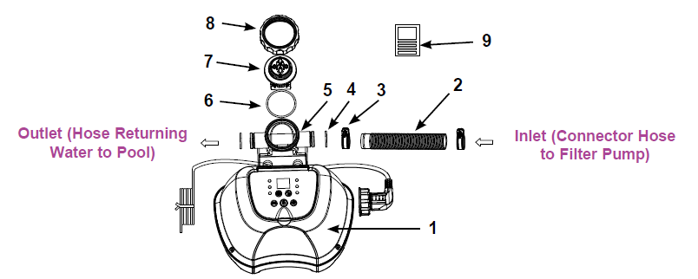

Megjegyzés: A rajz csak illusztrációs célt szolgál. A termék ettől eltérhet. Nem méretarányos.

Az összeszereléshez nem szükséges szerszám.

|  |  |  |  |
| --- | --- | --- | --- |
| **Szám** | **Megnevezés** | **Mennyiség** | **Alkatrész kódja** |
| 1 | Vezérlőegység | 1 | 12944 |
| 2 | Gégecső | 1 | 11873 |
| 3 | Csőbilincs | 2 | 11489 |
| 4 | Cellaház ’O’ gyűrű | 2 | 12947 |
| 5 | Cellaház | 1 | 12945A |
| 6 | Titán elektrolit cella ’O’ gyűrű | 1 | 11585 |
| 7 | Titán elektrolit cella | 1 | 12946 |
| 8 | Elektrolit cella lezáró | 1 | 11582 |
| 9 | Tesztcsík | 1 | 19635 |

|  |  |
| --- | --- |
| **MŰSZAKI LEÍRÁS** | |
| Model | CS3220 |
| Teljesítmény | 30 W |
| Ideális só mennyiség | 3000 ppm (részecske per millió) |
| Maximális klór előállítás / óra | 4 gramm / óra |
| Szűrőszivattyú minimum és maximum áramlás | 1136 liter/óra és 3785 liter/óra |
| Korlátozott garancia | Lásd a ’Korlátozott jótállás’ részt |
| 1 ¼” (32mm) gégecső csatlakozású medencékhez és szivattyúkhoz | |

**TELEPÍTÉSI ÚTMUTATÓ**

**FONTOS**

* Ennek a sósvizes rendszernek külön keringtető szivattyú (1136 – 3785 L/h) szükséges a víz keringtetéséhez és megfelelő működéséhez.

* A sósvizes rendszert utolsó egységként kell a medencébe visszavezető vízágba szerelni, amint az 1. rajzon látható. Ezzel meghosszabbodik a titán lemezek élettartama.

* A szerelés előtt először távolítson el minden nagyobb szennyeződést és szemcsét, mint például falevél, rovarok, bogarak a vízből.

1. A telepítési utasításoknak megfelelően szerelje fel a föld feletti medencét és a szűrőszivattyút.

2. Vegye ki a sósvíz rendszert és tartozékait a csomagolásból.

3. Helyezze a sósvizes rendszert a szűrőszivattyú után.

4. Csatlakoztassa a csatlakozó tömlőt (2) a sósvíz rendszer bemenetéhez egy bilinccsel.

5. Ugorjon a hatos pontra, ha a medencéje üres. Ha a medence fel van töltve vízzel, csavarja le a kerek rácsokat a szűrőcsatlakozókról, és helyezze el a kalapszerű dugókat a csatlakozókba, mielőtt beüzemeli a sósvizes fertőtlenítőt.

6. Távolítsa el a víz visszatérési gégecsövet a szűrőegységről, és csatlakoztassa a sósvizes fertőtlenítő kimeneti csatlakozójához.

7. Egy csőbilinccsel csatlakoztassa a gégecsövet (2) a szűrőegység kimeneti csatlakozójához. Óvatosan szorítsa rá.

8. Távolítsa el a fekete kalapszerű dugókat, melyek megakadályozzák a víz kifolyását a medencéből. Majd, helyezze vissza a kerek rácsokat a szűrő csatlakozásokhoz a medence belső falán.

víz bevezetése medence víz kivezetése

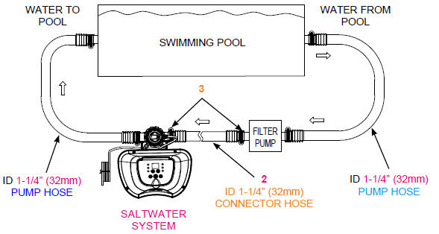

szivattyú gégecső sósvizes fertőtlenítő gégecső (32mm) szivattyú gégecső

**SÓ SZINT ÉS MEDENCE VÍZMENNYISÉGEK**

• **Milyen sót használjon:**

Az EU-ban csak az Európai Vegyianyag Ügynökség (ECHA) által regisztrált szállítóval hozott sót használhat. Látogasson el az echa.europa.eu. linkre *.

**Csak nátriumklorid sót használjon**

Csak legalább 99,8 %-os tisztaságú nátriumkloridot használjon. Elfogadható a vízlágyító sótablettái is (bepárolt só sűrített formája).Azonban a feloldódása tovább tart. **Ne használjon jódozott sót, csomósodást gátló sót (E535) vagy sárga (sárga szódabikarbóna) színű sót.**  A sót a medencevízhez kell hozzáadni, és az elektrolit cellák ezt a sót használják fel a fertőtlenítés előállítására. Minél tisztább a só, annál jobb az elektrolitikus cella teljesítménye.

• **Optimális só szint**

A medencevíz ideális sótartalma 2500-3500 ppm között van, optimálisként 3000 ppm.

A túl kicsi só szint csökkenti a sósvizes rendszer hatékonyságát, és kisebb klórtermelés a következménye. A túl nagy só szint sós ízt ad a medence vizének (ez 3500-4000 ppm fölötti sótartalom esetén fordul elő). A túl nagy sótartalom károsíthatja az áramellátást és a fémrészek valamint a medencetartozékok korrózióját okozhatja. A következő „sótáblázat” mutatja a felhasználandó sómennyiségeket. A medencében levő só folyamatosan regenerálódik. Só vesztesség csak akkor lép fel, ha a medencevizet fizikailag eltávolítjuk a medencéből. A víz párolgása során só nem vész el.

• **Só hozzáadása**

1. Indítsa el a keringtető szivattyút.

2. Hagyja a sósvizes rendszert kikapcsolva.

3. Határozza meg a hozzáadandó sómennyiséget (lásd. sótáblázat).

4. Szórja be a medence belső kerülete mentén egyenletesen a helyes sómennyiséget.

5. Kerülje a szűrő eltömődését. Ne adja a sót a szkimmeren keresztül.

6. Az oldódási folyamat gyorsítása érdekében kefélje a medencefeneket. Ne hagyja, hogy a só a medence alján összegyűljön. Járassa 24 órán át a szűrőszivattyút, hogy a só alaposan feloldódjon

7. 24 óra után, és amikor az összes só feloldódott, kapcsolja be a sósvizes rendszert, a nyomógombot addig nyomva, míg egy „bip” hangot nem hall, villogni kezd a „00” kód és ekkor állítsa be a a sósvizes rendszer kívánt működési idejét (lásd. működési idő táblázat).

• **Só eltávolítása**

Ha túl sok sót teszünk hozzá, az egység zümmögő hangot hallat, és „Code 92” jelenik meg (ld. „alarm kódok”). A sótartalmat csökkentenie kell. A só koncentráció csökkentésének egyetlen módja a medencevíz egy részének leengedése és friss vízzel történő pótlása. Engedje le a medencevíznek mintegy 20 %-át, és töltse fel újból a medencét, míg a kód 92 el nem tűnik.

**A medence térfogat számítása**

|  |  |
| --- | --- |
| **Medencetípus** | **Köbméterben (medenceméretek méterben)** |
| Négyszögletes | hosszúság x szélesség x átlag mélység |
| Kerek | hosszúság x szélesség x átlag mélység x 0,79 |
| Ovális | hosszúság x szélesség x átlag mélység x 0,80 |

* Az európai biocidról szóló rendelet (BPR, (EU) 528/2012) megköveteli olyan só (nátrium-klorid) használatát, amelyből elektrolízissel aktív klór állítható elő és ezt az Európai Vegyianyag Ügynökség (ECHA) jóváhagyta, valamint a szállító szerepel az ECHA listáján. (95. cikk)

**INTEX MEDENCÉK SÓ TÁBLÁZATA**

**Ez a táblázat a szükséges só adagolását mutatja az optimális 3000ppm sószint eléréséhez és fenntartásához.**

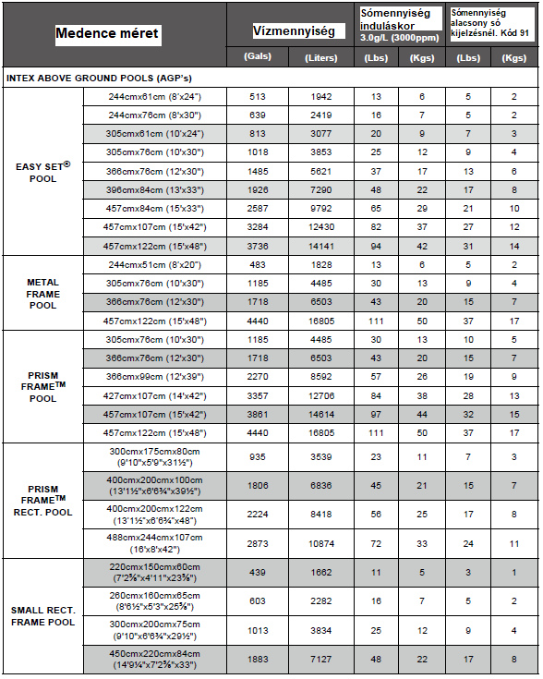

**INTEX MEDENCÉK CIANURSAV TÁBLÁZATA**

A cianursav olyan vegyszer, amely csökkenti az UV sugárzás miatti vízben lévő klór veszteséget szabadtéri medencék esetén. Ahhoz, hogy a medence vize áttetsző és tiszta maradjon és a készülék max. teljesítménye fennmaradjon, cianursavat kell adni a medence vízhez. A max. teljesítmény fenntartása érdekében javasoljuk, hogy a cianursav szintet a sómennyiség körülbelül 1%-nál tartani, azaz pl. 45kg só x1% = 0,45kg cianursav.

Ha a medence vize elszennyeződött, piszkos vagy koszos, NE ADJON klórstabilizálót (cianursavat) a vízbe, mivel az lassítja a készülék fertőtlenítő hatását. Ilyen körülmények mellett meg kell növelni a keringtetési ciklusokat. Amikor a víz áttetsző és tisztasága megfelelő, akkor adagolható újra a cianursav.

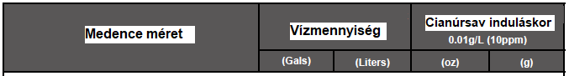

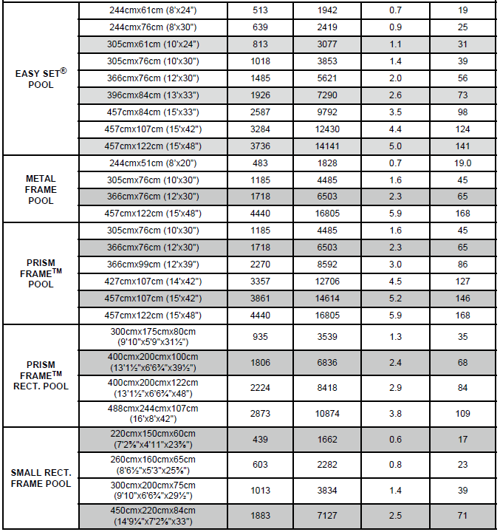

**INTEX MEDENCÉK MŰKÖDÉSI IDŐ TÁBLÁZATA (cianursavval)**

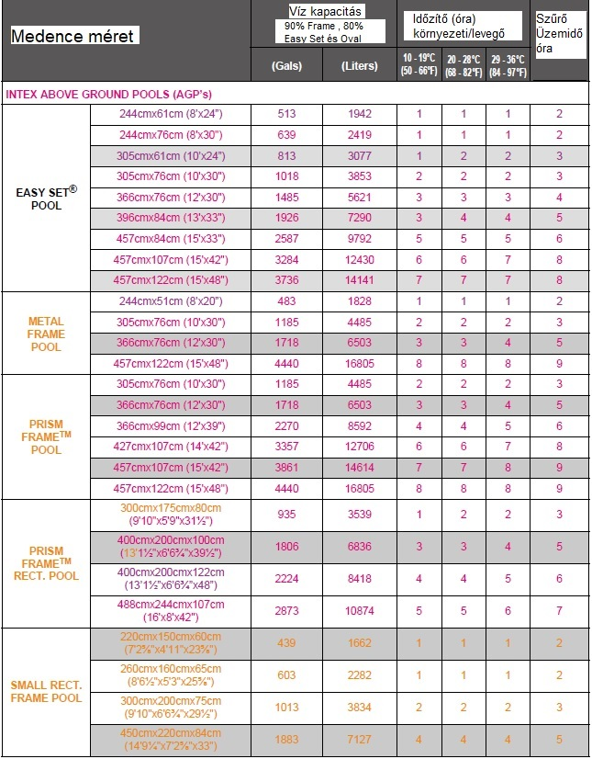

**FONTOS**

A keringtető szivattyú 1 órával tovább működjön, mint a sósvizes rendszer szükséges működési ideje.

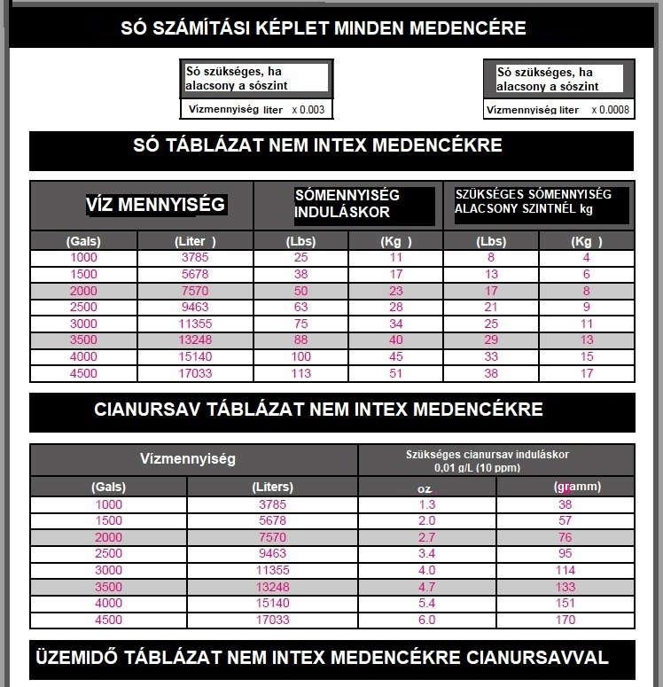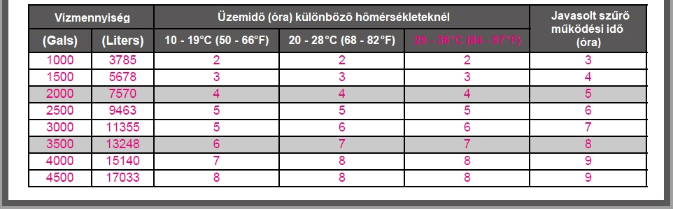

**ÜZEMELTETÉSI ÚTMUTATÓ**



**1. Indítsa a keringtető szivattyút**

**2. Indítsa el a készüléket:**

Csatlakoztassa a tápkábelt egy földelt aljzatba és tesztelje a Fi-relét.

Nyomja meg a  gombot. A vezérlő állomás LED-en megjelenik a „”00” kód villogva, jelezve, lehet programozni.

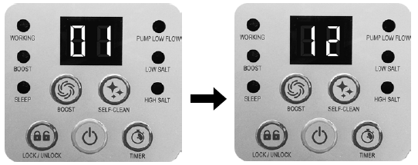**3**. A "00" kód villogásánál nyomja meg a gombot a kívánt üzemóra beállításához. Tekintse meg a "Működési idő táblázatot" a kívánt működési időhöz a medence méretének megfelelően . A gomb nyomása növeli az időt 01-ről 12 órára. Ha túl sok órát választott ki, nyomja meg a ciklus ismétlését. A beépített időzítő most aktiválja a sósvizes rendszert, minden

nap ugyanabban az időben, a beállított órák szerint.

**MEGJEGYZÉS**: A sósvíz-rendszer nem működik, ha a szűrőszivattyú nem működik. Győződjön meg róla, hogy a szűrőszivattyú (vagy indítsa el manuálisan) a sósvizes fertőtlenítő működés megkezdése előtt 5 perccel és a leállása után 15 perccel üzemeljen.

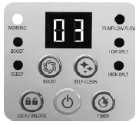

**4**. **Záró billentyűzet funkció**: Ha a kívánt óra értéket mutatja, nyomja meg a LOCK/UNLOCK gombot. A kezelőpanelen egy zöld "WORKING" jelző fény világít néhány másodpercen belül, jelezve, hogy a sós vízrendszer megkezdte a klórgyártást, a LED megjeleníti a fennmaradó klórtermelő órákat, amíg le nem áll. Ha a vezérlőgombokat ebbe a beállításban zárja, megakadályozza a működési ciklus jogosulatlan módosítását.

Megjegyzés: Ha elfelejti lezárni a billentyűzetet, a rendszer automatikusan lezárja, és 10 másodperccel később indul el.

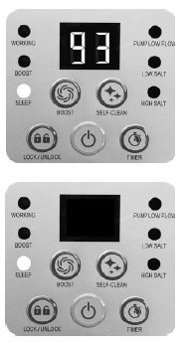

**5. Módosítsa a működési órákat, ha szükséges.** Nyomja meg a LOCK/UNLOCK gombot és a beállított idő villogni fog. Ismételje a 3-as és 4-es pontokat.

**6. Készenléti/takarékos üzemmód:**

Ha a ciklusidő véget ér, a zöld “SLEEP” felirat világít és a LED kijelzőn 93 villog. A rendszer ekkor készenléti módban van. Egy bizonyos idő elteltével kikapcsol, és takarékos üzemmódra áll át. 24 órán belül a rendszer automatikusan visszakapcsol, és megkezdi a a napi klórtermelést. A “SLEEP” kijelző bekapcsolva marad, és a rendszer takarékos állapotba kerül. A LED kijelző 5 percen belül kialszik. Nyomja meg a LOCK/UNLOCK vagy a TIMER gombot, és az utolsó LED jelzés felvillan.

**ÜZEMELTETÉSI ÚTMUTATÓ (folytatás)**

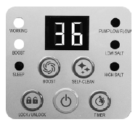

**Emelt szintű klórtermelés időzítése:**

1. Nyomja meg a LOCK/UNLOCK gombot a billentyűzet feloldásához. A LED villogása mellett nyomja meg a BOOST gombot a kívánt időtartam beállításához. 4 féle beállítás közül választhat: 36 óra, 48 óra, 60 óra és 0 (kikapcsolás). Nyomogassa a BOOST gombot a beállítás ismétléséhez.

2. A kívánt időtartam beállítását követően nyomja meg a LOCK/UNLOCK gombot, hogy lezárja a billentyűzetet. A BOOST kijelző világít, ha bekapcsolt állapotban van. A rendszer most több klór előállítását kezdi meg. Ha az emelt szintű klórtermelés befejeződik, a rendszer automatikusan visszaáll a normál klórtermelő üzemmódra. A LED kijelzi a BOOST hátralevő időt, majd a normál klórtermelési időt.

Megjegyzés: Ha elfelejti lezárni a billentyűzetet, a rendszer automatikusan lezárja, és 10 másodperccel később indul el.

3. Az emelt szintű klórtermelés leállításához nyomja meg a LOCK/UNLOCK gombot, majd a BOOST gombot, amíg az óra „00”-át mutat.

**Az elektrolit cella öntisztító ciklusának beállítása**

Az alapbeállítás az elektrolit cella öntisztítási ciklusidejére 14 óra. Az öntisztító ciklusidő beállításához:

1. Nyomja meg a LOCK/UNLOCK gombot a billentyűzet feloldásához, a LED kijelző villog. A medence víz kalcium keménységének függvényében, nyomja meg a SELFCLEAN gombot az öntisztító ciklusidő beállításához. Háromféle beállítás lehetséges: 14 óra, 10 óra, 6 óra.

|  |  |
| --- | --- |
| Kalcium keménység | Öntisztító ciklusidő |
| 0 – 150 ppm | Polaritás váltás 14 óránként |
| 150 – 250 ppm | Polaritás váltás 10 óránként |
| 250 – 350 ppm | Polaritás váltás 6 óránként |

**MEGJEGYZÉS:** A cella élettartama a víz tulajdonságaitól, a medence használatától és a sóbontó működési idejétől függ. Válassza ki a 14 órás ciklusidőt, hogy maximalizálja az elektrolitikus cellák élettartamát, ha a kalcium keménységi szintje eléri a 150 ppm-et. Manuális rutin tisztítás és karbantartás tovább növeli az elektrolitikus cellák élettartamát.

2. A kívánt öntisztulási idő mutatása után nyomja meg a LOCK/UNLOCK gombot, amivel lezárhatja a kezelőszerveket, és a LED kijelző visszatér a normál működési időhöz. A rendszer az elektrolit cella (7) polaritását mindenkor megfordítja a kiválasztott órák szerint.

**MEGJEGYZÉS:** Ha elfelejtette lezárni a billentyűzet vezérlőit, a rendszer automatikusan bezárja.

**LED KIJELZŐ KÓD TÁBLÁZAT**

|  |  |
| --- | --- |
| **LED kijelzés** | **Meghatározás** |
| 00 | Készenléti üzemmód (indítás) |
| 01 | Minimális üzemóra (1 óra van hátra) |
| 02 | Üzemóra (2 óra hátralevő idő) |
| 03 | Üzemóra (3 óra hátralevő idő) |
| 04 | Üzemóra (4 óra hátralevő idő) |
| 05 | Üzemóra (5 óra hátralevő idő) |
| 06 | Üzemóra (6 óra hátralevő idő) |
| 07 | Üzemóra (7 óra hátralevő idő) |
| 08 | Üzemóra (8 óra hátralevő idő) |
| 09 | Üzemóra (9 óra hátralevő idő) |
| 10 | Üzemóra (10 óra hátralevő idő) |
| 11 | Üzemóra (11óra hátralevő idő) |
| 12 | Maximális üzemóra (12 óra van hátra) |
| 36 | Boost emelt szintű klórtermelés (36 óra hátra) |
| 48 | Boost emelt szintű klórtermelés (48 óra hátra) |
| 60 | Boost emelt szintű klórtermelés (60 óra hátra) |
| 90 | Riasztó kód (alacsony átfolyás/nincs áramlás) |
| 91 | Riasztó kód (alacsony só szint) |
| 92 | Riasztó kód (magas só szint) |
| 93 | Készenléti állapot (előző üzemmód vége) |
| „BLANK”  nincs kijelzés | Nincs tápfeszültség vagy „Takarékos üzemmódban várja a következő sóbontási ciklust. |

|  |
| --- |
| **FONTOS**  **Amikor megjelenik a "90" kódjelzés, győződjön meg arról, hogy a szűrőszivattyú időzítője egy (1) órával hosszabb, mint a sósvíz rendszer.**  **Ha a szűrőszivattyúnak nincs beépített időzítője, a szűrőszivattyút manuálisan kell be- és kikapcsolni minden nap.** |

**SÓBONTÓ ÉS SZŰRŐSZIVATTYÚ RÖGZÍTÉSE**

Néhány országban, különösen az Európai Unióban szükséges a keringtető szivattyúegység rögzítése függőleges helyzetben a talajra vagy egy bázis lapra. Tudakozódjon a helyi hatóságoknál a vonatkozó előírások után a föld feletti medencék keringtető szivattyúk elhelyezése felöl. Amennyiben előírás, rögzítse az alapon lévő két lyuk segítségével. Nézze az alábbi rajzot.

A sóbontó és keringtető szivattyú egység felszerelhető cement alapra vagy falapra. Teljes tömeg 18kg

1. A felszerelési lyukak 6,4 mm átmérőjűek, és az egymástól levő távolságuk 62 mm.

2. Használjon két csavart és anyát maximum 6,4 mm átmérővel.

**KARBANTARTÁS**

**FONTOS**

A rendszer tisztítása előtt húzza ki a hálózati kábelt. A víz kiömlésének elkerülése érdekében helyezze be a fekete kalapszerű dugókat a szűrőnyílásba. Az összes karbantartási feladat elvégzése után vissza kell csatlakoztatnia a hálózati kábelt, és ki kell húznia a csatlakozót.

**Titán elektrolit cella tisztítása**

A titán elektrolit cella öntisztító funkcióval rendelkezik, amely bevan építve az elektronikus vezérlés programozásába. A legtöbb esetben ez az öntisztító akció optimális hatékonysággal fogja tartani az elektrolit cellát. Ha a medence vize kemény (magas ásványianyag-tartalom) az elektrolit cella időszakos kézi tisztítást igényelhet. A maximális teljesítmény fenntartása érdekében javasoljuk, hogy havonta nyissa ki és szemrevételezze a titán elektrolit cellát **(7)**. A következő lépések a cella tisztítására vonatkozó utasításokat tartalmaznak.

**Ellenőrzés és tisztítás:**

1. Kapcsolja ki a készüléket, húzza ki a hálózati kábelt a konnektorból.

2. A víz kifolyásának megakadályozása érdekében csavarja le a szűrőrácsokat a szűrőcsatlakozókból, és helyezze be a kalapszerű csatlakozókat a szűrő csatlakozóiba.

3. Húzza ki a 2 tömlőt a sós vízrendszerből (lásd az 1~3. rajzot).

4. Csavarja le a titán elektrolit cella dugójának gallérját, húzza ki a dugót a titán elektrolit celláról (7) (lásd a 4. rajzot).

5. Csavarja le a cellaanyát, távolítsa el a titán elektrolit cellát a cellaházból (lásd az 5. rajzot).

6. Helyezze a titán elektrolit cellát egy tartályba, és öntsön konyhai minőségű ecetet a tartályba, amíg a titán elektrolit cella el nem merül. Áztassa 1 órán keresztül, majd öblítse le egy nagynyomású kerti tömlővel (lásd a 6. rajzot).

7. Az elektrolitikus cella újracsatlakoztatásához fordítsa meg a 3., 4., 5 és 6-os lépéseket fordított sorrendben, hogy a cellát visszacsatlakoztassa.

不同颜色的照相机

**KARBANTARTÁS (FOLYTATÁS)**

**INTEX TESZTCSÍKOK (ÖSSZECSOMAGOLVA A TERMÉKKEL)**

A teszt csíkokkal egyidőben ellenőrizhető a szabad klór”Free Chlorine”, „pH”, kalcium keménység „Calcium Hardness” és a teljes lúgosság „Total Alkalinity” szintek. Ajánlott hetente tesztelni a medence vizet és a klórkoncentrációt folyamatosan 0,5-3 ppm értéken tartani.

**Útmutatás és használat**

1. Merítse az egész csíkot mélyen a vízbe és azonnal vegye ki.
2. Tartsa a csíkot vízszintben 15 sec-ig. Ne rázza le a vizet a szalagról.
3. Hasonlítsa össze a szalag párnáit a csomagoláson lévő színskálával. Ha szükséges, állítsa be a vegyszer szintet a medencében. Nagyon fontos, használja a megfelelő technikát a víz vegyszer szintjének tesztelésénél. Olvassa el és kövesse a szalagon lévő utasításokat.

**HOSSZÚTÁVÚ TÁROLÁS ÉS TÉLIESÍTÉS**

1. Húzza ki a kábelt a csatlakozó aljzatból.
2. Miután leeresztette a medencéből az összes vizet, válassza le az sósvizes rendszert a tömlőkről, az összeszerelési utasítással fordított sorrendben.
3. Csak száraz alkatrészeket tároljon. Ez egyben jó idő az elektrolit cella szemrevételezésére és tisztítására.
4. Száraz helyen tárolja az egységet és alkatrészeket. A hőmérsékletet 0 és 36 ͦ C között tartsa.
5. A tároláshoz az eredeti csomagolást lehet felhasználni.

**MEDENCE KARBANTARTÁS ÉS KÉMIAI FOGALMAK**

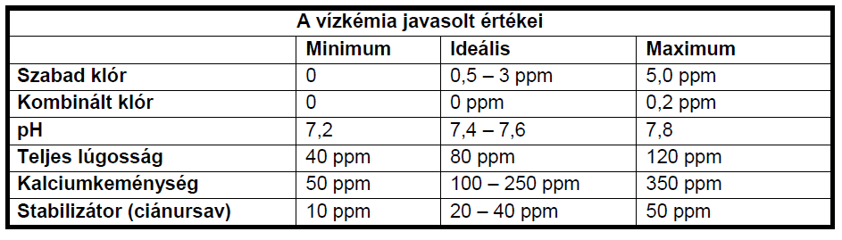

30ppm

10 - 30ppm

1.0-3.0ppm

A víz tulajdonságaival kapcsolatban érdeklődjön a helyi medencekereskedőnél.

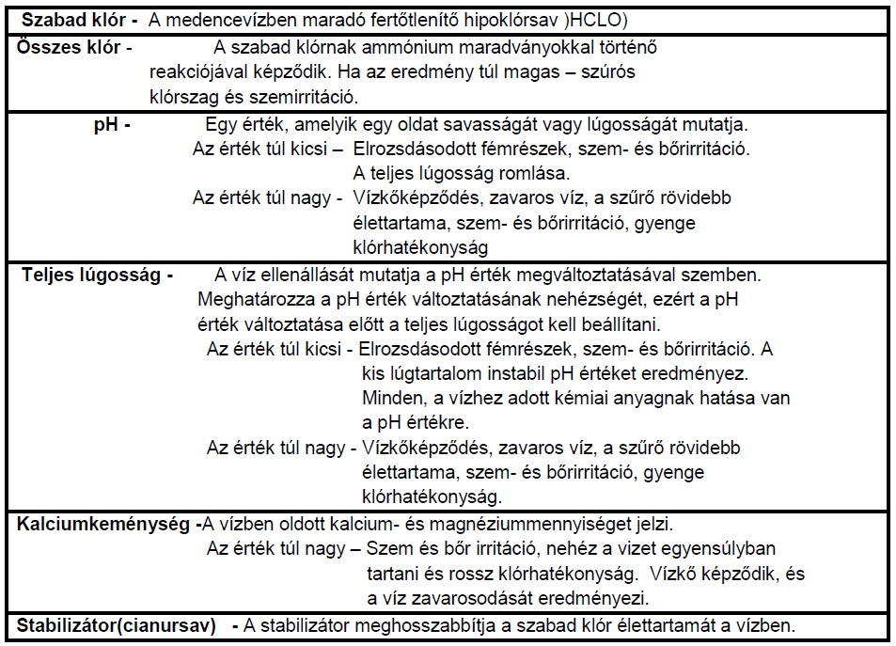

* A medence-vegyszereket ne adja közvetlenül a szkimmerbe. Ez károsíthatja a cellát.

* A javasolt értéknél jóval nagyobb só- és fertőtlenítőszer tartalom a medence fémrészeinek korrózióját okozhatja.

* Ellenőrizze a tesztkészlet érvényességi idejét, mivel a határidő lejárta után hamis eredményeket adhat.

* Erős medence használat következtében pótlólagos fertőtlenítőszerre van szükség, használjon triklórbázisú, TCCA vagy diklór-alapú szert.

**HIBAELHÁRÍTÁSI ÚTMUTATÓ**

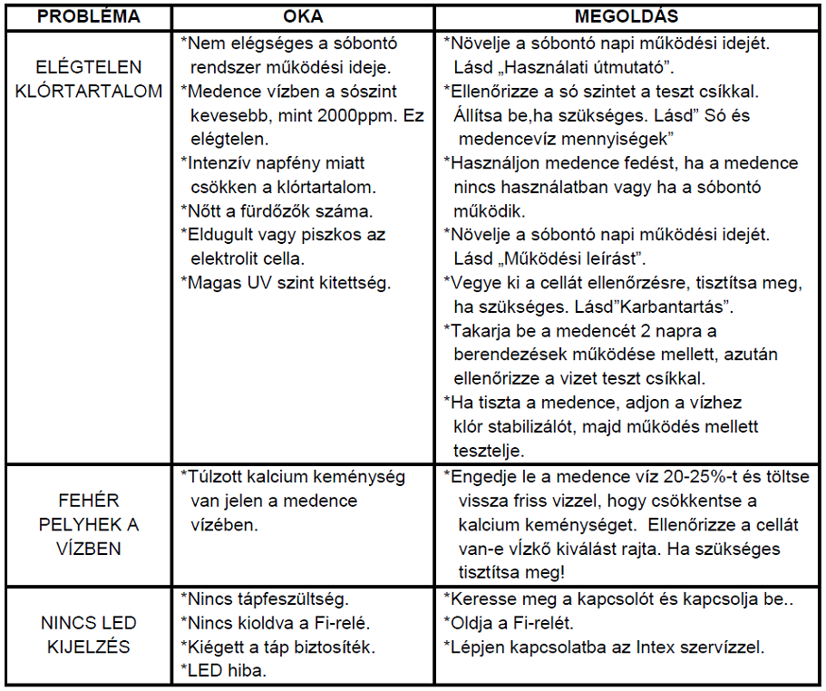

**HIBAELHÁRÍTÁSI ÚTMUTATÓ (folytatás)**

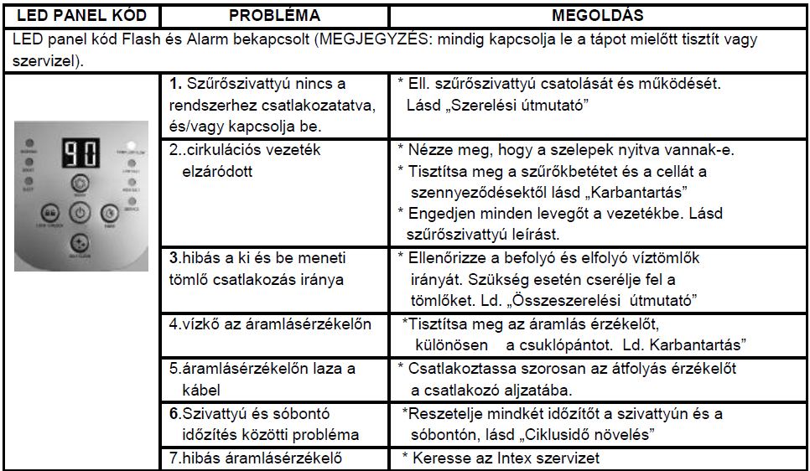

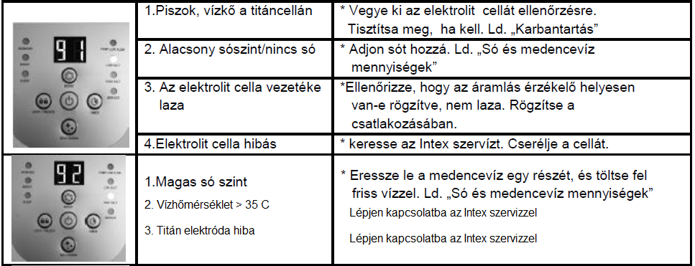

**FONTOS**

Ha továbbra is problémát tapasztal, lépjen kapcsolatba az Intex Ügyfélszolgálattal.

**Korlátozott garancia**

Az Ön Krystal ClearTM sóbontásos rendszerét a legjobb minőségű anyagokból és munkával állították elő. Minden Intex terméket megvizsgáltak és hibátlanul hagyták el a gyárat. Ez a korlátozott garancia csak a Krystal ClearTM sóbontásos rendszerére valamint az alább listázott alkatrészekre vonatkozik.

Ez a korlátozott garancia kiegészíti és nem helyettesíti az Ön törvényes jogait és jogorvoslati lehetőségeit. Amennyiben ez a garancia összeegyeztethetetlen bármely törvényes jogával, akkor azok elsőbbséget élveznek. Például, a fogyasztóvédelmi jogszabályok az egész EU-ban biztosítják a törvényes garanciális jogokat amellett, hogy ettől a korlátozott garanciától mit kap: az EU fogyasztói törvények információiért látogasson el az Európai Fogyasztói Központ honlapjára, http://ec.europa.eu/consumers/ecc/contact_en/htm.

A jelen korlátozott garancia kizárólag az eredeti vásárlóra vonatkozik és nem ruházható át. Ez a korlátozott garancia a kiskereskedelmi vásárlás napjától az alábbi időszakokra érvényes. Őrizze meg az eredeti vásárlási számlát és ezt a dokumentumot, mert azokat csatolnia kell a garancia igényéhez, különben érvénytelen lesz a korlátozott garancia.

Krystal ClearTM sóbontásos rendszer garanciája – 2 év

Elektrolit cellák garanciája – 2 év

Házak, szelepek és kötőelemek garanciája – 180 nap

Ha a garancia ideje (fent jelzett) alatt gyártási hibát talál a homokszűrős szivattyúnál és a sóbontásos rendszernél, forduljon az „Intex Márkaszervízhez”. Ha a termék az Intex Szervizhez kerül, az megvizsgálja és eldönti a garancia jogosságát. Ha a termék a garancia hatálya alá tartozik, a terméket megjavítják, vagy ugyanarra cserélik vagy hasonlóra (Intex választása szerint) díjmentesen.

Az Ön országára vonatkozó egyéb törvényes jogok, mint ez a garancia, nem illetik meg. Országában a lehetséges mértékig az Intexnek semmilyen felelőssége sincs Ön felé sem bárki harmadik személy felé közvetett vagy közvetlen kárért a homokszűrős szivattyú és sóbontásos rendszer használatából eredően sem az Intex sem az ügynökei és alkalmazottai cselekvésével összefüggésben (a termék gyártási hibáit is beleértve). Ha az ország nem teszi lehetővé a felelősség kizárását vagy korlátozását véletlen vagy következményes károkért, ez a korlátozás vagy kizárás nem vonatkozik Önre.

Meg kell jegyezni, hogy a korlátozott garancia nem vonatkozik a következő körülményekre:

• Ha a Krystal ClearTM sóbontásos rendszerét gondatlansággal, rendellenesen használja, a kezelési útmutatóval ellentétesen nem megfelelő feszültséggel vagy árammal működteti, helytelenül tartja karban vagy tárolja;

• Ha a Krystal ClearTM sóbontásos rendszerét az Intex minőségi ellenőrzésétől független körülmények miatt sérül meg, beleértve, de nem kizárólagosan a rendes kopást, a természeti károkat (tűz,víz, fagyás, eső) vagy egyéb környezeti erőket;

• Nem az Intex által értékesített alkatrészek és/vagy szerkezeti elemek esetén;

• A Krystal ClearTM sóbontásos rendszer jogosulatlan változtatására, javításokra vagy szétszerelésre, amelyet nem az Intex szervize végzett.

A medencevíz elvesztésével összefüggő költségekre, vegyszerekre vagy vízkárokra nem vonatkozik a garancia. Nem terjed ki a garancia bármely tulajdonban vagy személyben okozott kárra.

Gondosan olvassa el a használati útmutatót, kövesse a homokszűrős szivattyú és sóbontó rendszere üzemeltetésével, karbantartásával kapcsolatos utasításokat. Mindig ellenőrizze a terméket használat előtt. Ez a korlátozott garancia elvész, ha a használati utasítást nem tartja be.